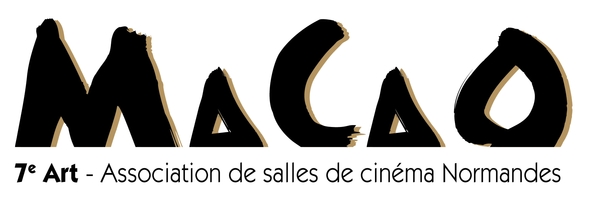

Hérouville-Saint-Clair, le 15 Juin 2022

Association du Cinéma Paradiso

Pour le Cinéma Paradiso

Place de l'hôtel de ville

14260 AUNAY SUR ODON

**Facture 2022 / 3 (Relance)**

Votre cotisation s'élève à 60 €

Vous devez donc la somme de 60 € (soixante euros) payable par chèque ou virement à l'ordre de l'association Macao 7ème Art

**FACTURE EN VOTRE AIMABLE REGLEMENT**

Association non assujettie à TVA

